VENDIM

Nr.21, datë 7.1.2005

PËR MIRATIMIN E STRUKTURËS, TË ORGANIKËS DHE TË PAGAVE TË PUNONJËSVE TË KOMITETIT SHTETËROR PËR KTHIMIN DHE KOMPENSIMIN E PRONAVE DHE TË KOMISIONEVE VENDORE
(Ndryshuar me VKM nr. 367, datë 14.6.2006)
(i përditësuar)

Në mbështetje të nenit 100 të Kushtetutës, të shkronjës “d” të nenit 16 të ligjit nr.9235, datë 29.7.2004 “Për kthimin dhe kompensimin e pronës” dhe të nenit 5/1 të ligjit nr.8487, datë 13.5.1999 “Për kompetencat për caktimin e pagave të punës”, të ndryshuar, me propozimin e Ministrit të Shtetit për Koordinimin dhe të Ministrit të Financave, Këshilli i Ministrave

VENDOSI:

1. Struktura e Komitetit Shtetëror për Kthimin dhe Kompensimin e Pronave është sipas skemës 1, që i bashkëlidhet këtij vendimi dhe është pjesë përbërëse e tij.
2. Organika e Komitetit Shtetëror për Kthimin dhe Kompensimin e Pronave është sipas skemës 2, që i bashkëlidhet këtij vendimi dhe është pjesë përbërëse e tij.
3. Struktura e komisioneve vendore për kthimin dhe kompensimin e pronave është sipas skemës 1/1, që i bashkëlidhet këtij vendimi dhe është pjesë përbërëse e tij.
4. Organika e komisionit vendor për kthimin dhe kompensimin e pronave Tiranë është sipas skemës 2/1, që i bashkëlidhet këtij vendimi dhe është pjesë përbërëse e tij.
5. Organika e komisioneve vendore për kthimin dhe kompensimin e pronave në qarqet Durrës, Korçë, Vlorë, Fier, Lezhë dhe Shkodër është sipas skemës 2/2, që i bashkëlidhet këtij vendimi dhe është pjesë përbërëse e tij.
6. Organika e komisioneve vendore për kthimin dhe kompensimin e pronave në qarqet Berat, Dibër, Elbasan, Gjirokastër dhe Kukës është sipas skemës 2/3, që i bashkëlidhet këtij vendimi dhe është pjesë përbërëse e tij.

7. Numri i përgjithshëm i punonjësve të Komitetit Shtetëror për Kthimin dhe Kompensimin e Pronave dhe të komisioneve vendore është 160 veta.
8. Strukturat dhe nivelet e pagave për nëpunësit e Komitetit Shtetëror për Kthimin dhe Kompensimin e Pronave dhe të komisioneve vendore është sipas lidhjes nr.1, që i bashkëlidhet këtij vendimi dhe është pjesë përbërëse e tij.
9. Paga e grupit (kolona 1) e lidhjes nr.1-Diplomë e shkollës së lartë 10 050 (dhjetë mijë e pesëdhjetë) lekë.
10. Shtesa për vjetërsi pune (kolona 2) jepet në masën 2 për qind, pas çdo viti pune, deri në 25 vjet, dhe llogaritet mbi pagën e grupit.
11. Shtesa për kualifikim (kolona 3) është 0 (zero).
12. Shtesa për pozicion është sipas kolonës 4 të lidhjes nr.1.
13. Nivelet e pagave për nëpunësit e kabinetit të kryetarit të Komitetit Shtetëror për Kthimin dhe Kompensimin e Pronave dhe për kryetarin e anëtarët e komisioneve vendore për kthimin dhe kompensimin e pronave, janë si më poshtë vijon:
a) Në Komitetin Shtetëror për Kthimin dhe Kompensimin e Pronave:
- Këshilltar 90 113 lekë;
- Zëdhënës shtypi 53 199 lekë;
- Sekretar 31 485 lekë.
b) Në komisionet vendore për kthimin dhe kompensimin e pronave:
-Kryetari 59 714 lekë;
- Anëtari 53 199lekë.
14. Punonjësit e tjerë të Komitetit Shtetëror për Kthimin dhe Kompensimin e Pronave dhe të komisioneve vendore për kthimin dhe kompensimin e pronave të paguhen sipas lidhjes II-5 “Paga bazë sipas klasave për punonjësit e ministrive dhe institucioneve të tjera qendrore” të vendimit nr.726, datë 21.12.2000 të Këshillit të Ministrave “Për pagat e punonjësve të institucioneve buxhetore”, të ndryshuar.
15.Shfuqizuar.
16. Efektet financiare që rrjedhin nga zbatimi i këtij vendimi, të përballohen nga buxheti i Komitetit Shtetëror për Kthimin dhe Kompensimin e Pronave.
Ky vendim hyn në fuqi pas botimit në Fletoren Zyrtare.

Kryeministri
Fatos Nano

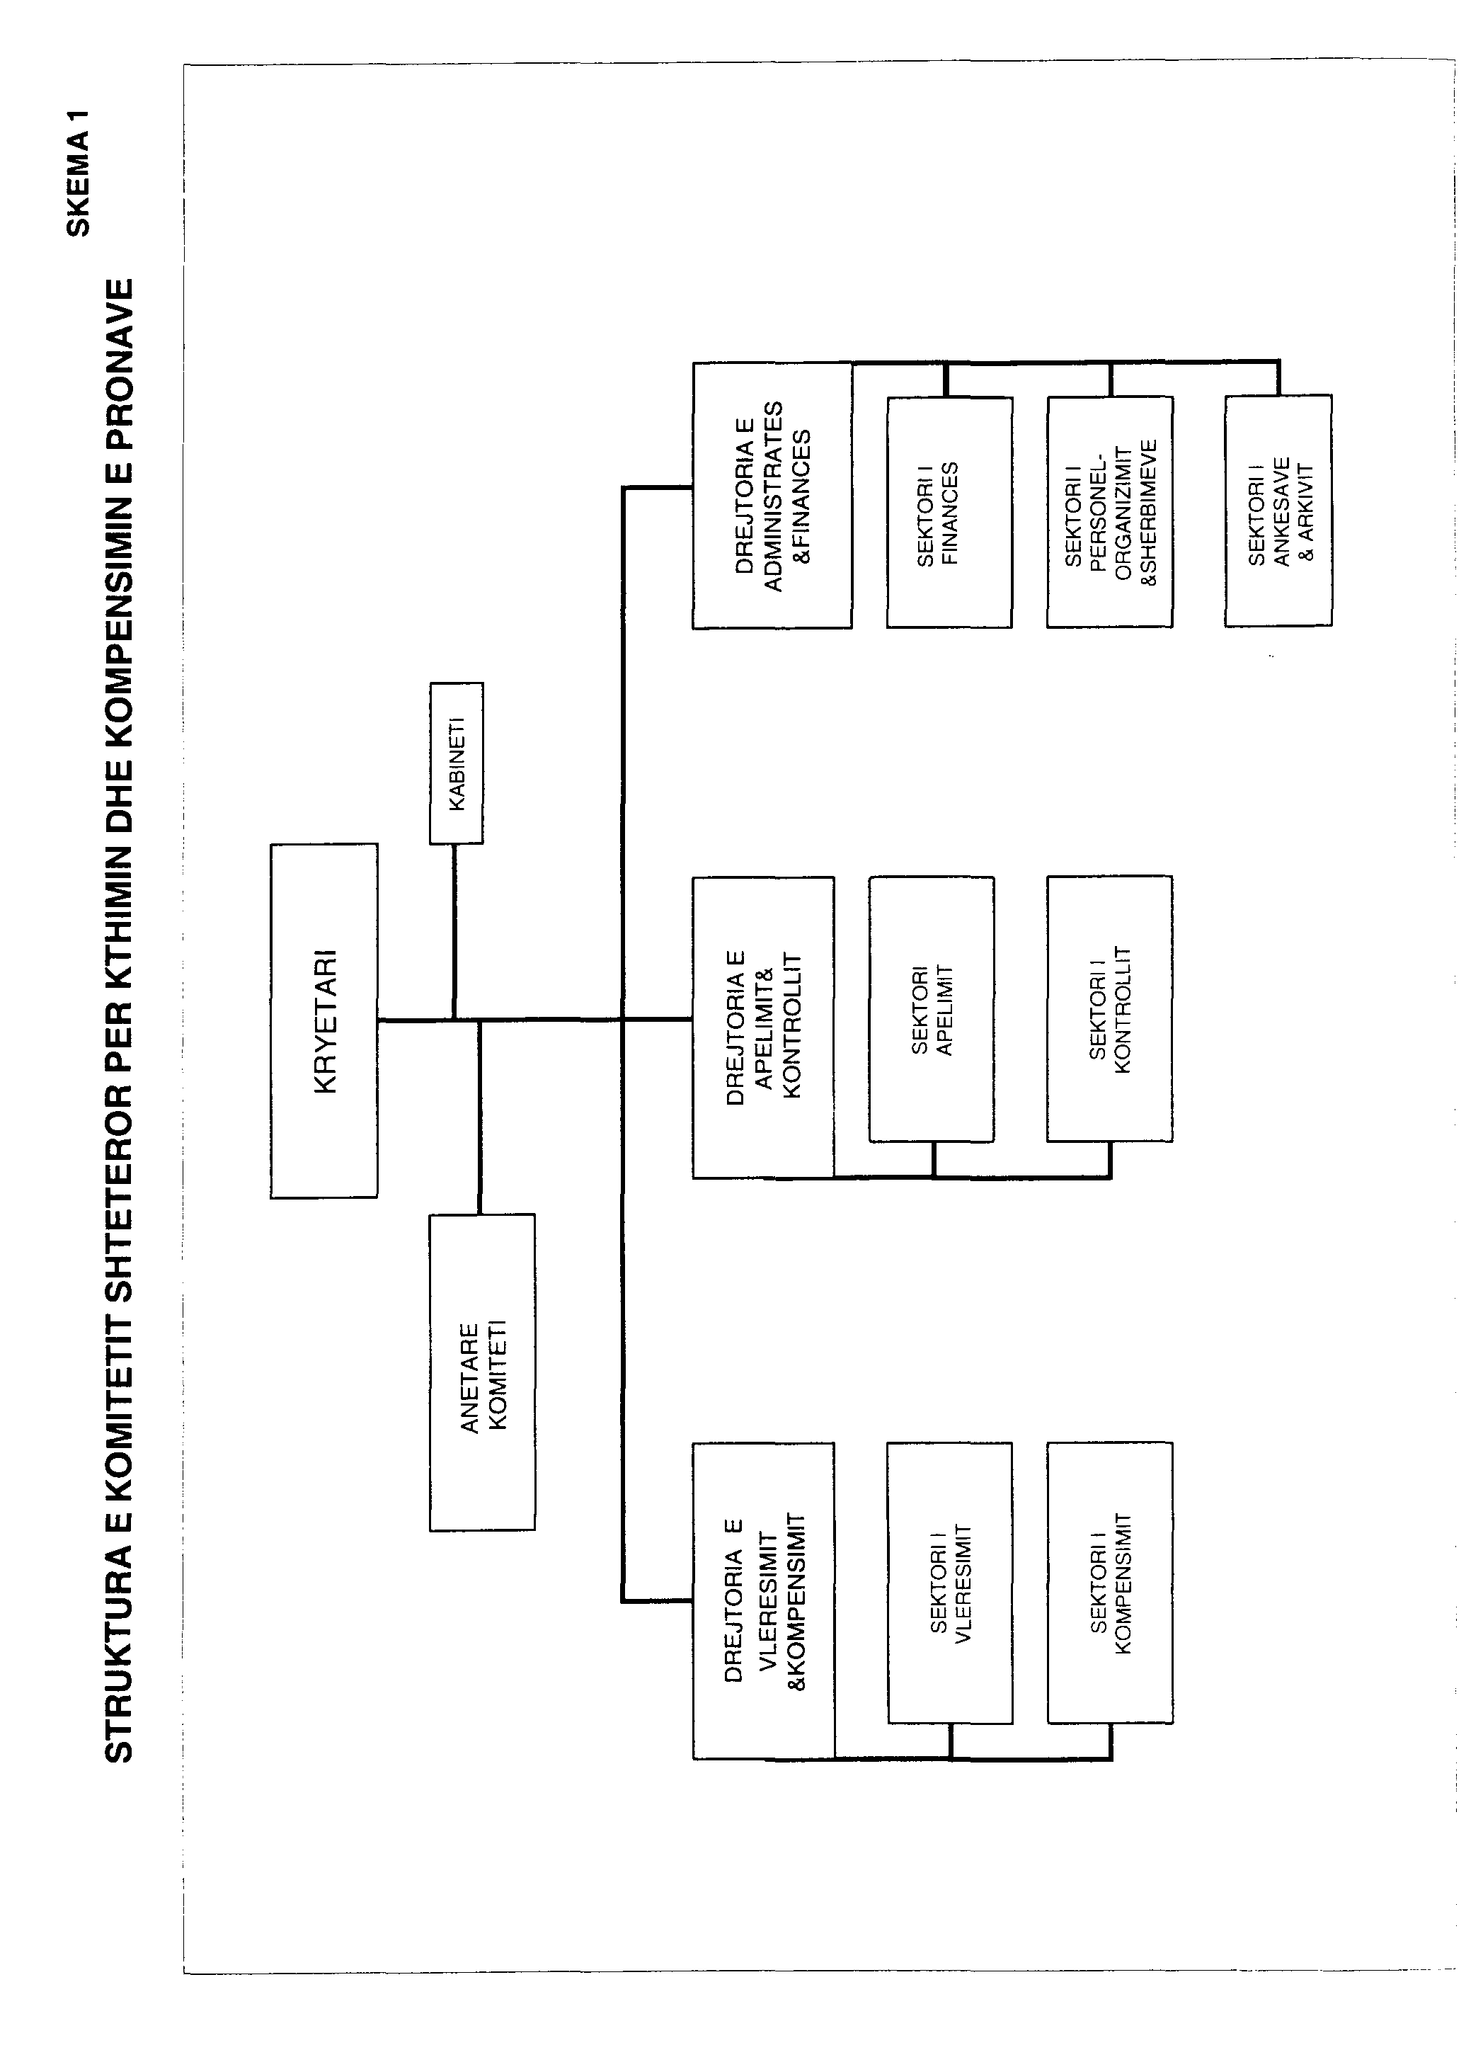

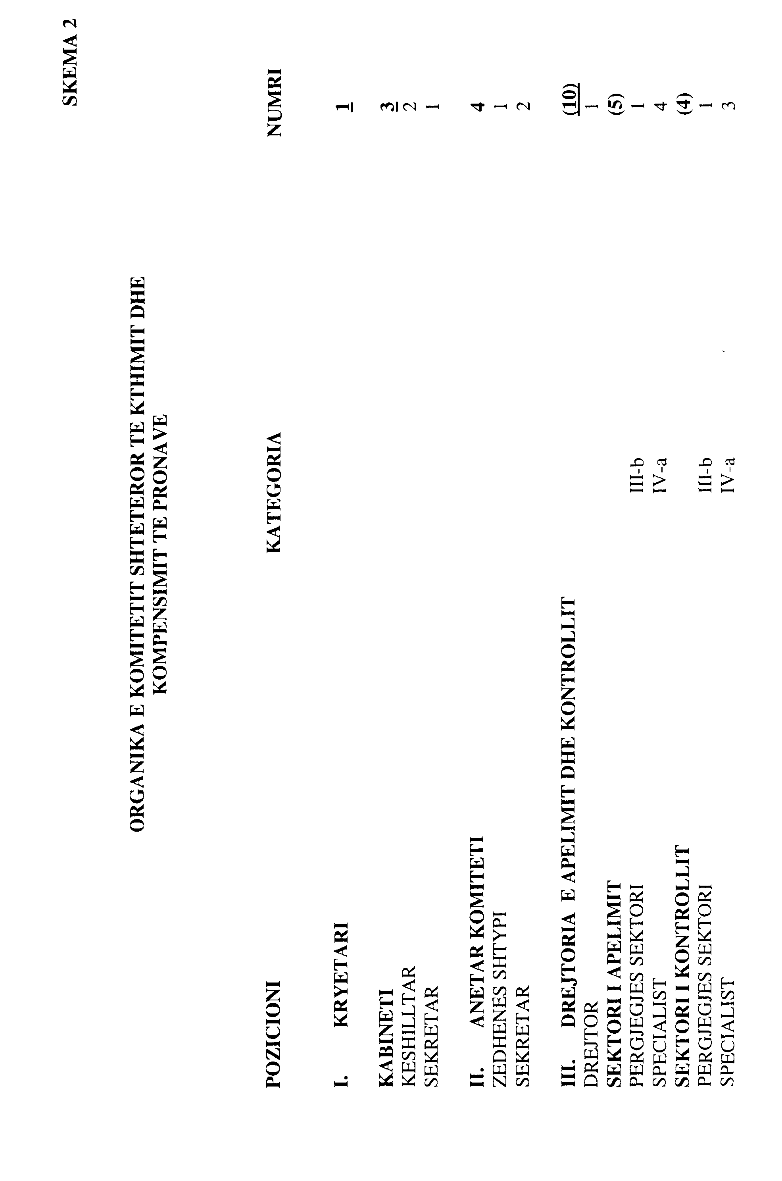

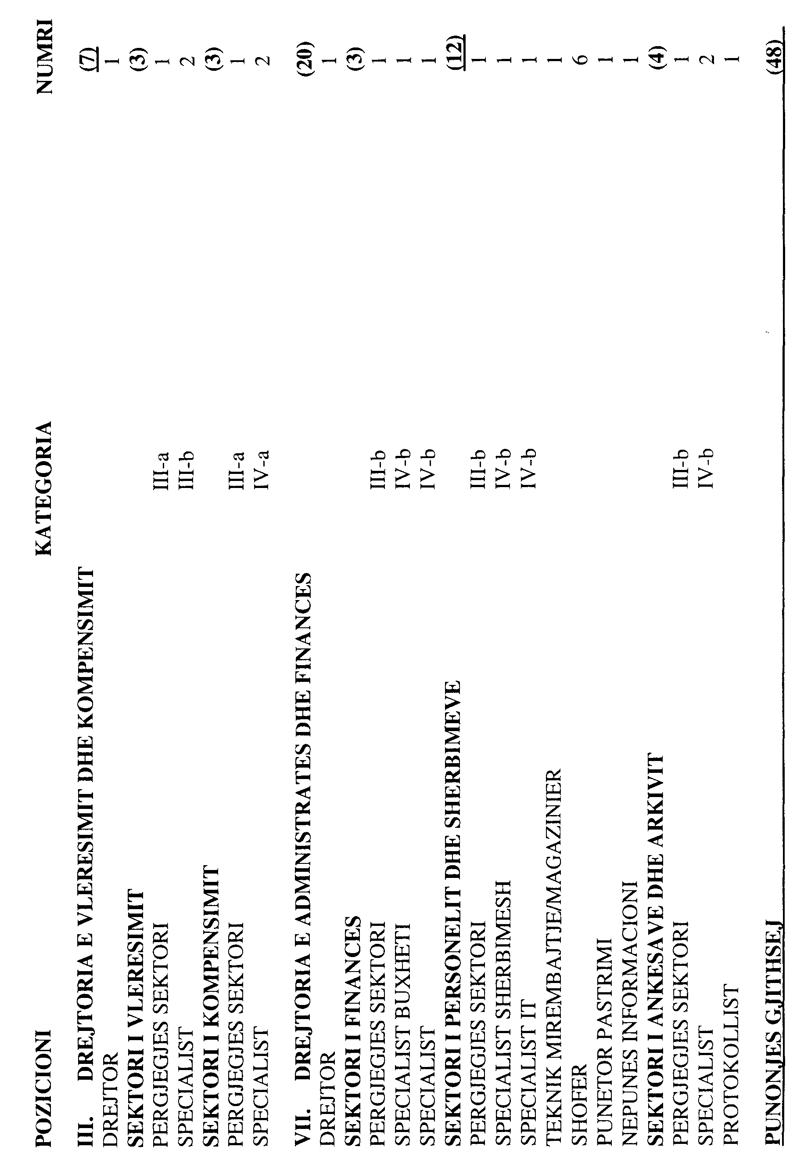

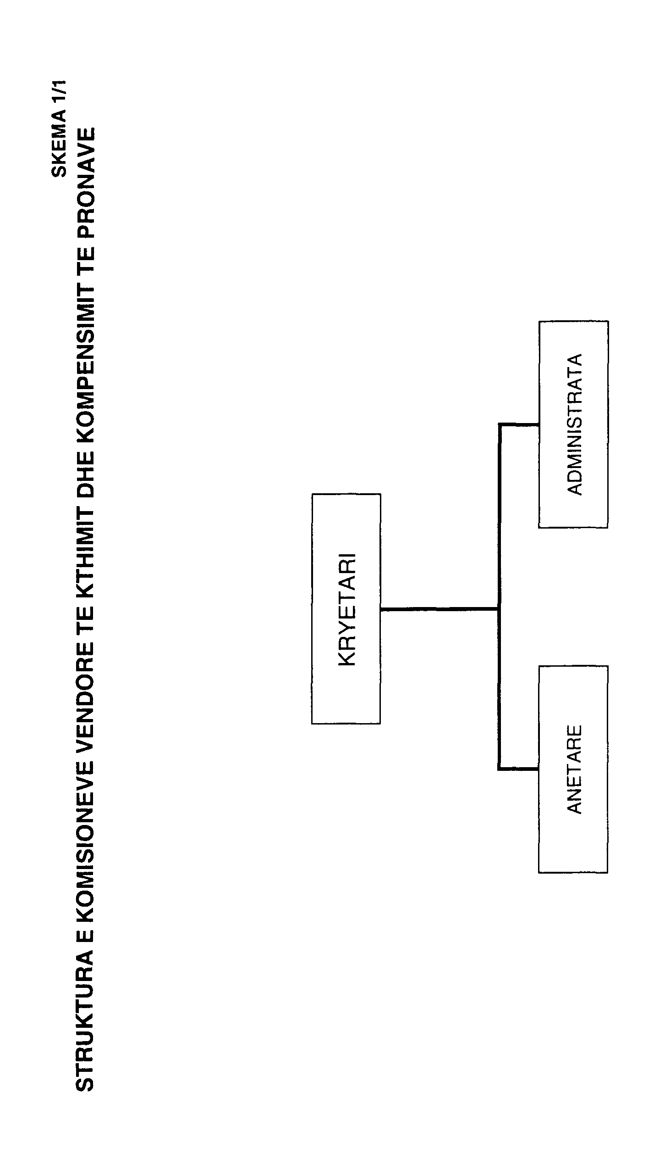

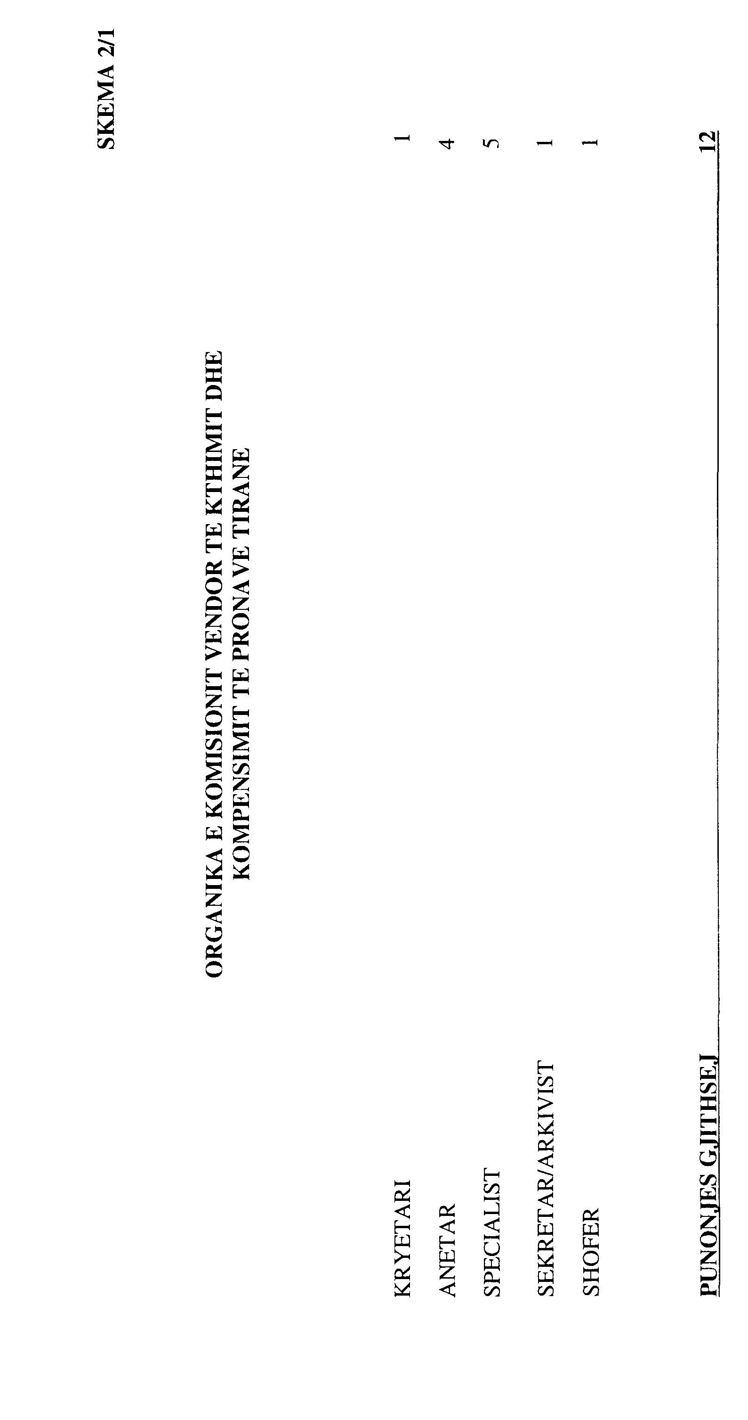

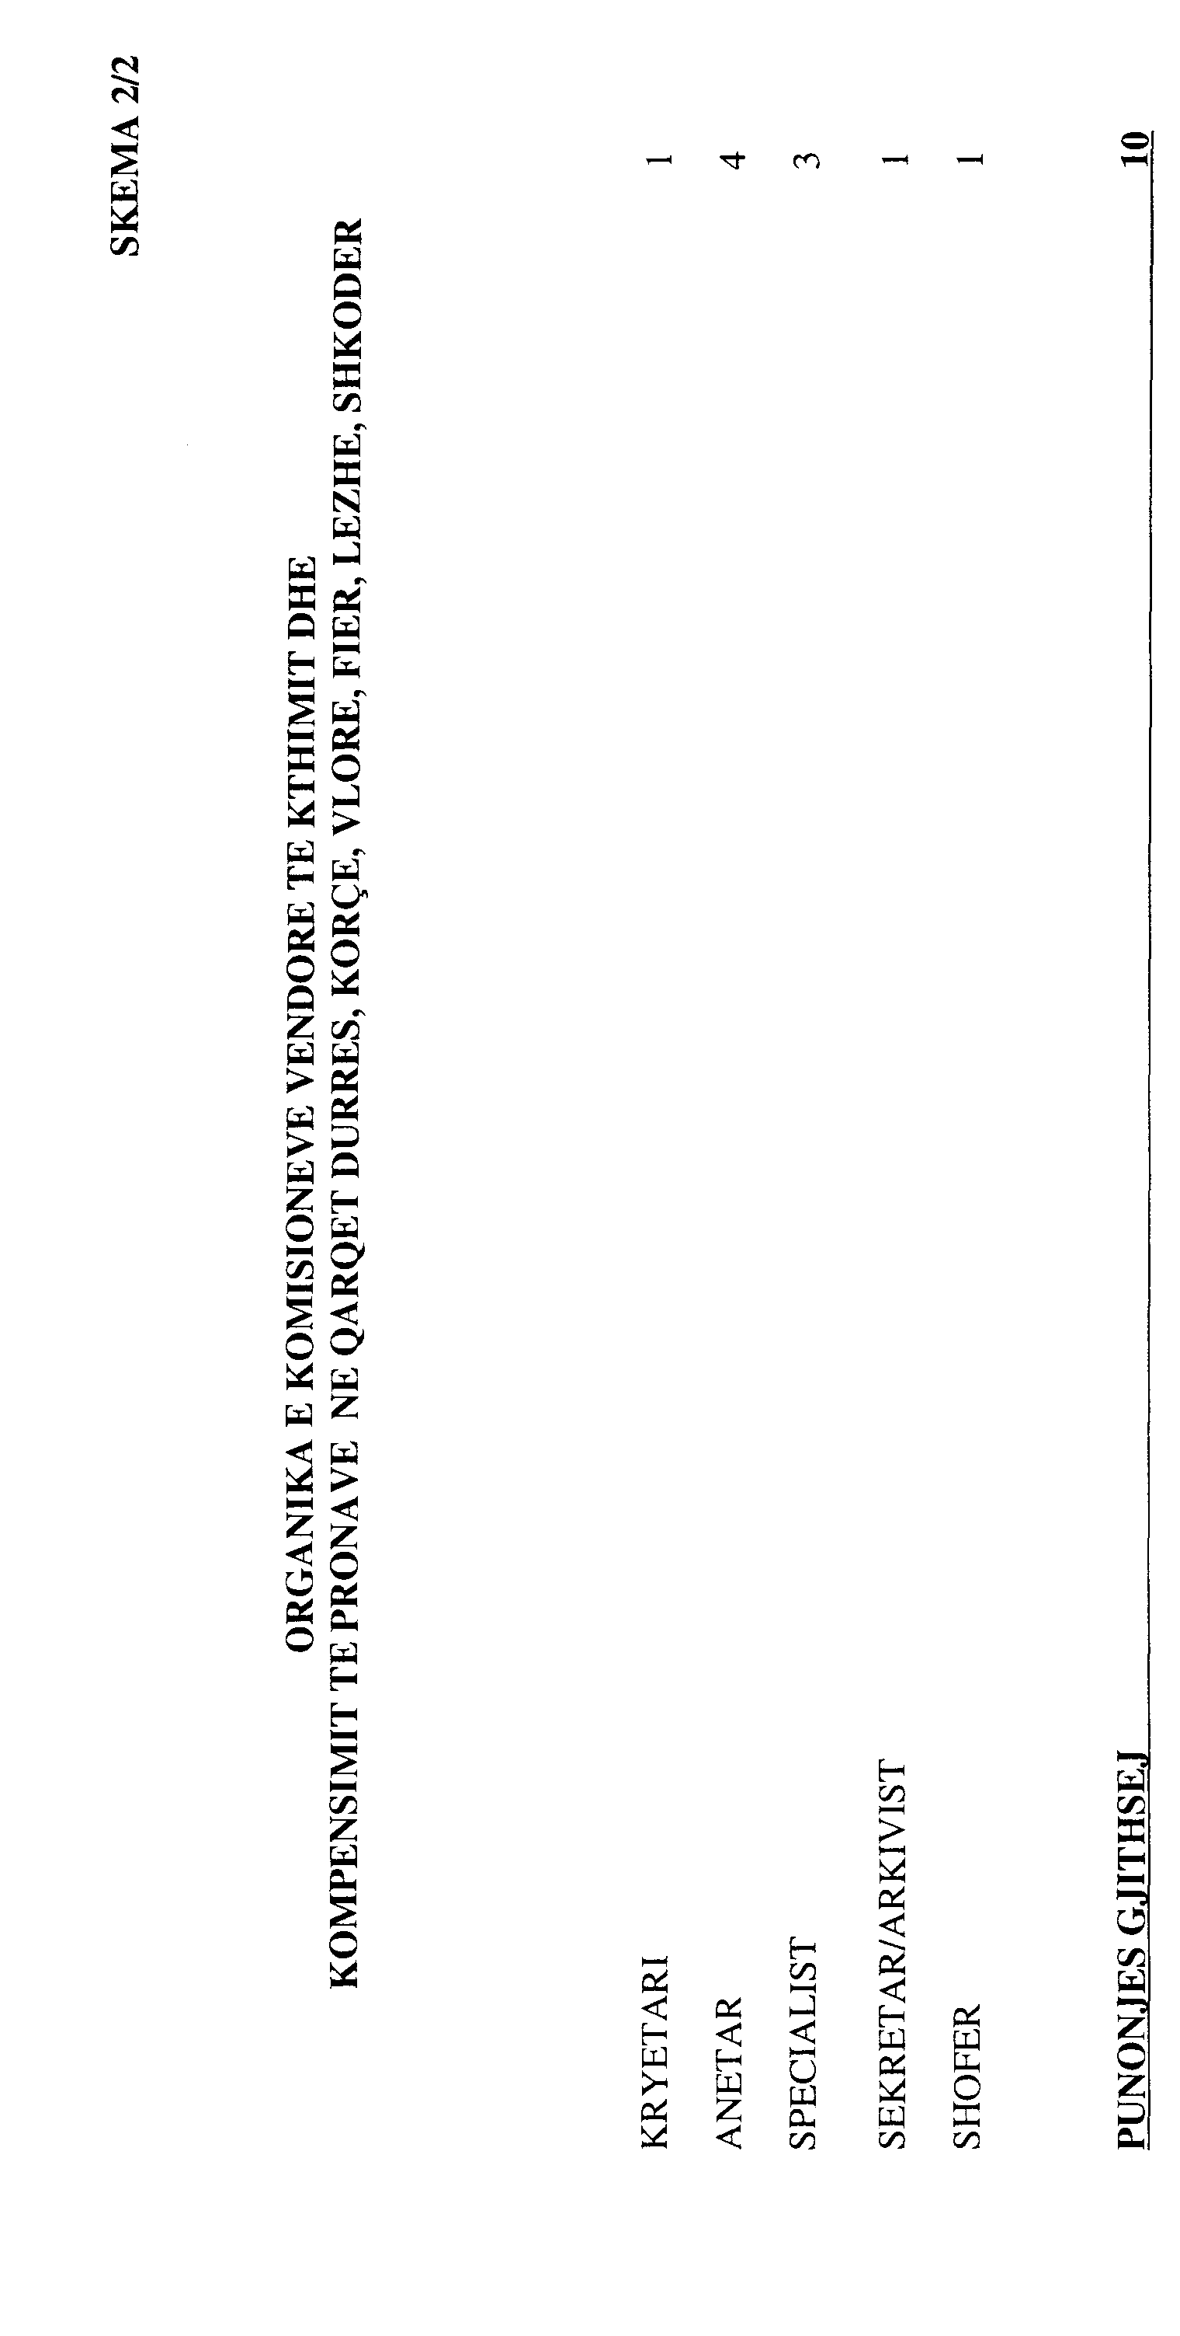

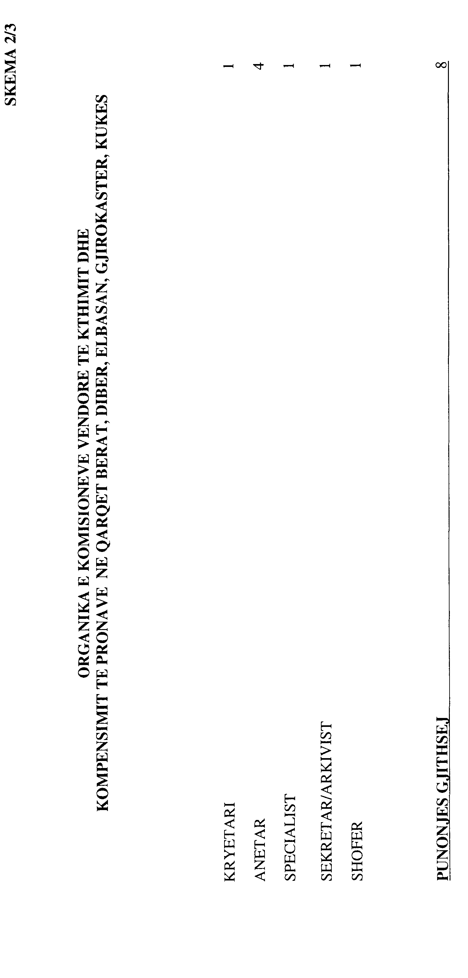

Lidhja nr.1
(Ndryshuar me VKM nr. 367, datë 14.6.2006)
 |  | PAGA MUJORE
EMËRTIMI | KATEGORITË | PAGA INDIVIDUALE (PAGA BAZË) |  |  | SHTESA E POZICIONIT
 |  | 1 | 2 | 3 | 4
 |  | Paga e grupit (PG) | Shtesa vjetore për vjetërsi (SHV) | Shtesa për kualifikim (SHK) lekë | Shtesa për pozicion (SHP) lekë
Drejtor drejtorie | II-b | 10 050 | 2% | 0 | 80 342
Përgjegjës sektori në Komitetin Shtetëror të Kthimit dhe Kompensimit të pronave | III-a | 10 050 | 2% | 0 | 59 714
Përgjegjës sektori në Komitetin Shtetëror.  Specialist i nivelit të lartë në Komitetin Shtetëror. | III-b | 10 050 | 2% | 0 | 43 428
Specialist i nivelit të mesëm në Komitetin Shtetëror. | IV-a | 10 050 | 2% | 0 | 32 571
Specialist në Komitetin Shtetëror.  Specialist në komisionet vendore | IV-b | 10 050 | 2% | 0 | 21 714

